Lampka Czołowa: Wielofunkcyjne Źródło Światła dla Aktywnego Życia
Lampki czołowe, znane również jako latarki czołowe, stały się nieodłącznym elementem wyposażenia dla osób aktywnych, poszukujących wygody i praktyczności w różnych sytuacjach. W dzisiejszym artykule przyjrzymy się bliżej temu wszechstronnemu źródłu światła, które znacząco ułatwia codzienne życie, zarówno w domu, jak i podczas aktywności na świeżym powietrzu.

Lampka czołowa - Właściwości:
1. Wygoda i Wolne Ręce
Lampka czołowa jest idealnym rozwiązaniem dla tych, którzy potrzebują oświetlenia, a jednocześnie chcą zachować wolne ręce. Wygodne paski na głowę pozwalają na noszenie lampki jak tradycyjnej opaski, co sprawia, że światło zawsze jest tam, gdzie patrzymy. To niezastąpione w sytuacjach, gdy jednocześnie musimy trzymać narzędzia, przemieszczać się po nieznanym terenie czy po prostu czytać w nocy.
2. Doskonałe dla Outdoorowców
Miłośnicy sportów ekstremalnych, turyści, biegacze czy wędrowcy doskonale zdają sobie sprawę z wartości lampki czołowej. Ta kompaktowa latarka umożliwia prowadzenie działań nawet w najtrudniejszych warunkach. Bez względu na to, czy pokonujesz szlaki w górach czy rozstawiasz namiot w odludnym miejscu, lampka czołowa gwarantuje optymalne oświetlenie, zawsze tam, gdzie jest Ci ono najbardziej potrzebne.

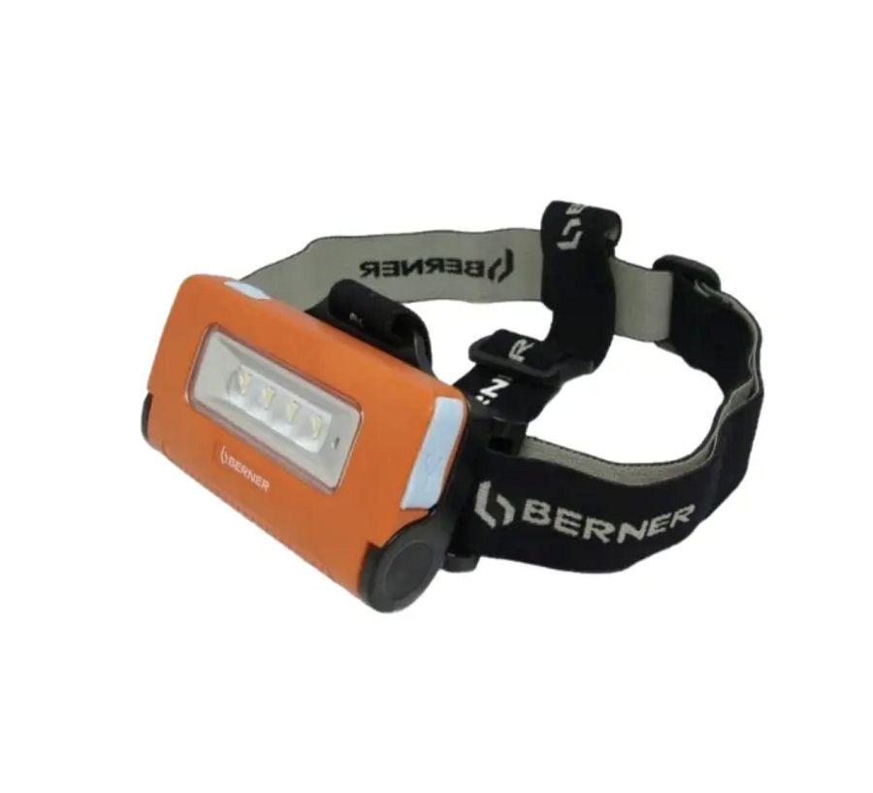
3. Bezpieczeństwo w Mieście
Niezastąpione są również w miejskich realiach. Biegacze, rowerzyści czy po prostu osoby, które chcą poczuć się bezpieczniej podczas wieczornego spaceru, korzystają z lampki czołowej jako dodatkowego źródła światła. Dzięki temu są bardziej widoczne dla innych uczestników ruchu, co przekłada się na zwiększone bezpieczeństwo.
4. Nowoczesne Technologie dla Wymagających
Wraz z postępem technologii lampki czołowe stały się bardziej zaawansowane. Nowoczesne modele wykorzystują diody LED, co pozwala na uzyskanie jasnego i energooszczędnego światła. Dodatkowo, wiele z nich oferuje różne tryby oświetlenia, regulację intensywności światła oraz funkcje SOS, co czyni je niezastąpionymi w różnych sytuacjach awaryjnych.
5. Uniwersalność zastosowań
Lampki czołowe znajdują zastosowanie w wielu dziedzinach życia. Wszędzie tam, gdzie potrzebne jest skupione i przenośne źródło światła, lampka czołowa staje się nieoceniona. Służy zarówno majsterkowiczom pracującym w trudno dostępnych miejscach, jak i miłośnikom nocnego czytania czy obserwacji przyrody.
Podsumowanie: Praktyczne Źródło Światła na Wyciągnięcie Ręki
Lampki czołowe to nie tylko narzędzia użytkowe, ale również symbol aktywnego stylu życia. Bez względu na to, czy jesteś zapalonym wędrowcem, pasjonatem sportów ekstremalnych czy po prostu potrzebujesz praktycznego źródła światła w domu, lampka czołowa spełnia swoją rolę doskonale. Innowacyjne technologie, wygoda noszenia i uniwersalność zastosowań czynią z niej niezbędny element wyposażenia dla tych, którzy pragną zachować pełną swobodę ruchu, nie rezygnując jednocześnie z komfortu i bezpieczeństwa.

